Инструкция регистрации в Информационном сервисе Tinkercad

- Запустите https://www.tinkercad.com/
- Выберите вкладку Вход в систему
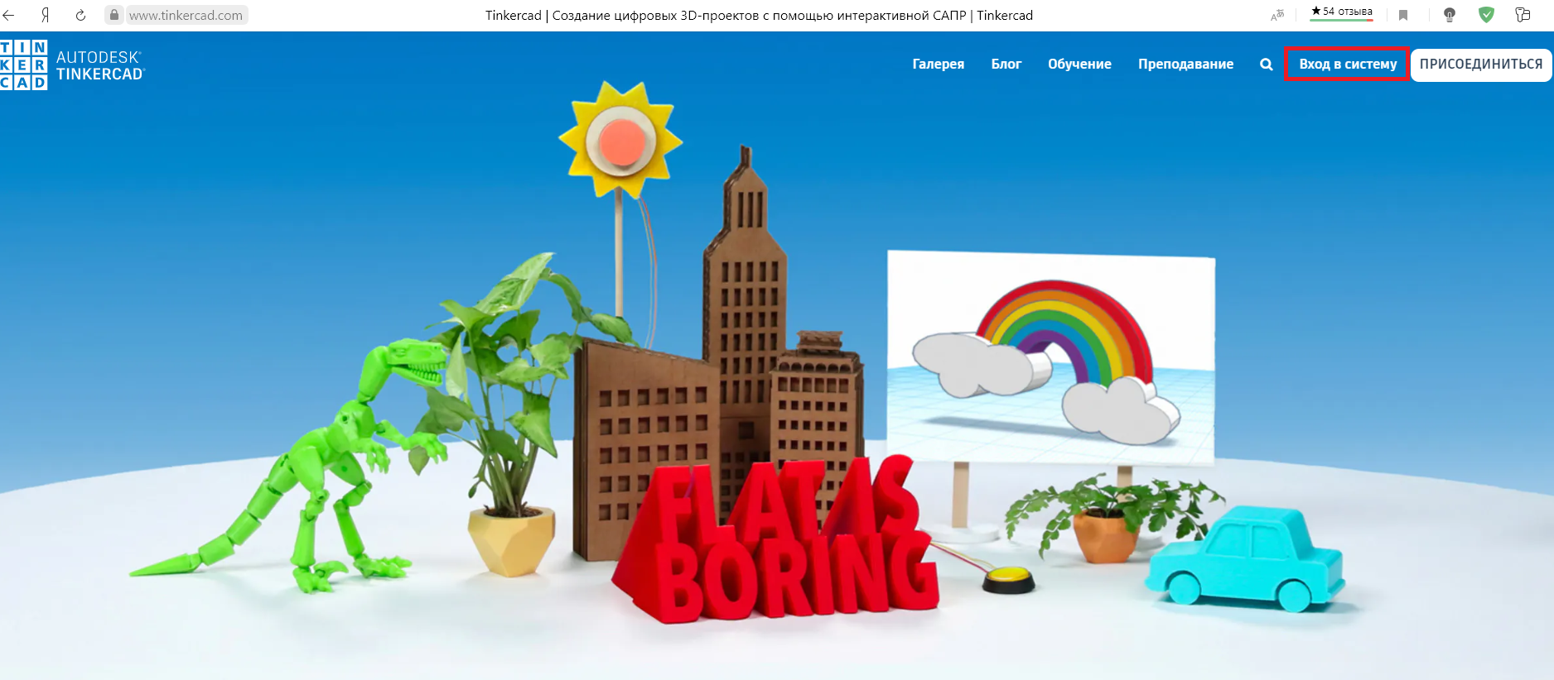

- Выберите доступный для Вас способ об регистрации, например через электронную почту

- Выберите «Создайте учетную запись»
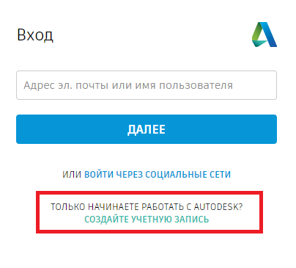
- Далее заполните все окна
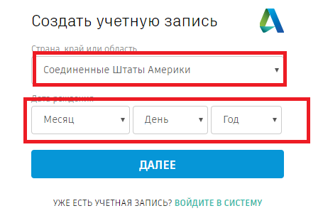
- Регистрация завершена
